登录方法：
- 打开陕西工商职业学院门户网站，左下角点击“陕西工商职业学院管理与服务平台”图标
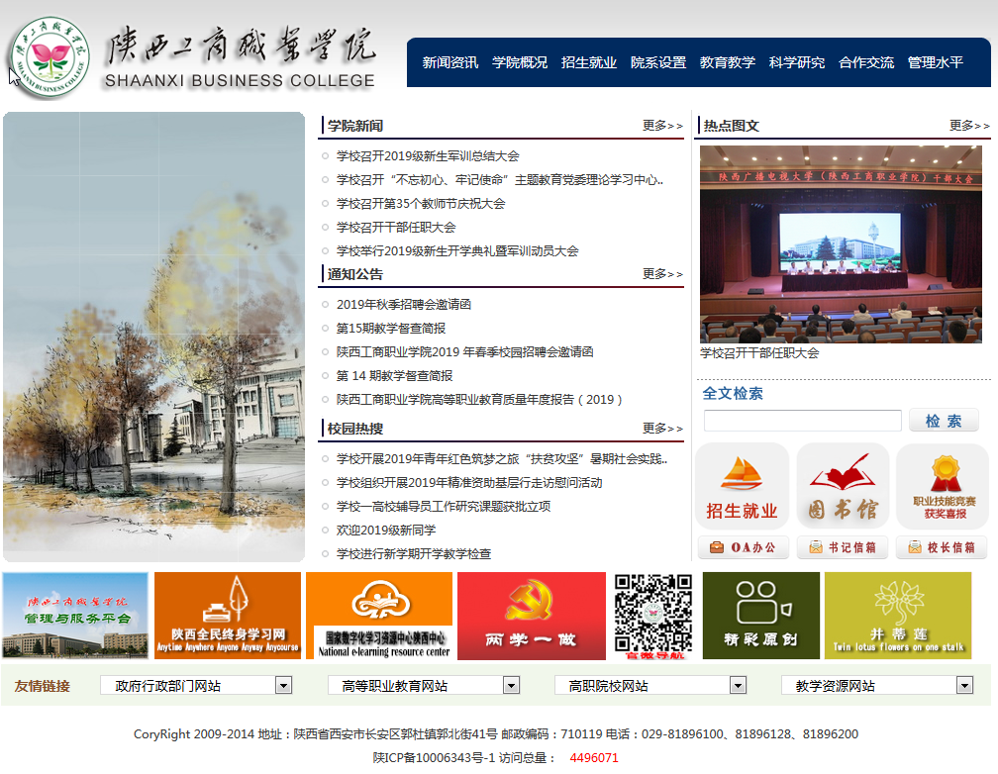
点击进入

- 域名登录：浏览器访问http://aic.snbcedu.cn
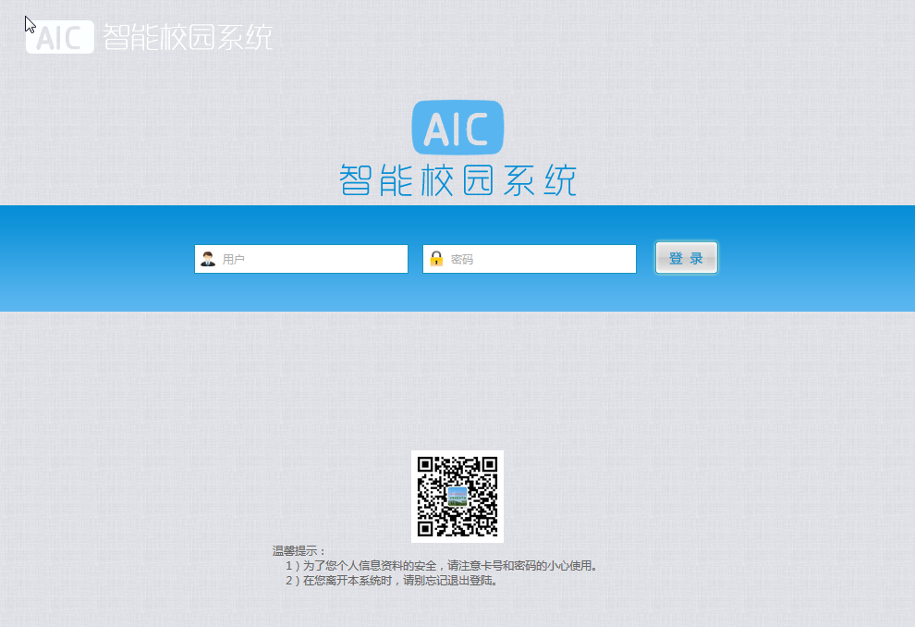
手机扫描关注SXGSZY微信公众号
输入用户名
输入密码

- 手机登录：用手机扫描平台登录界面的二维码（见上图），并关注SXGSZY微信公众号。从微信公众号登录
- 用户账号:工号 初始密码:工号+a（首次登录后请修改密码）

修改账号密码

手机登录桌面快捷设置：
- 用手机扫描平台登录界面的二维码（见上图），并关注“陕西工商职业学院管理与服务平台”微信公众号。从微信公众号登录
2、点击右上角…
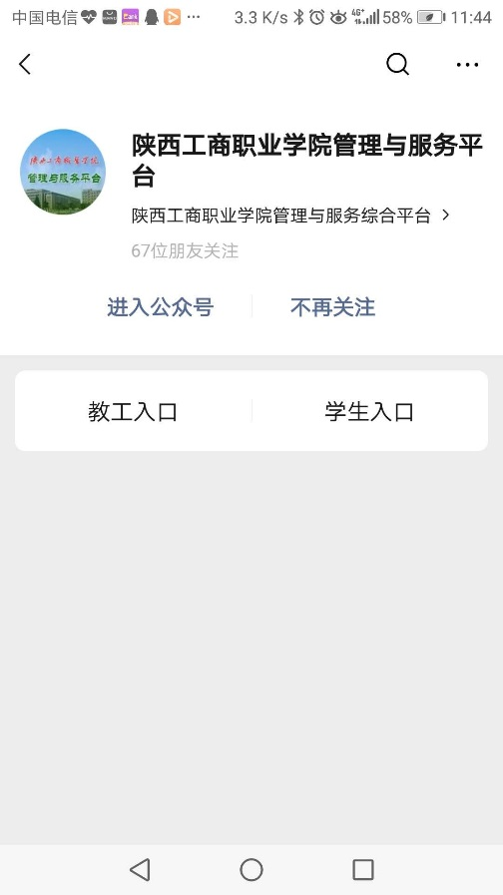
点击右上角“…“

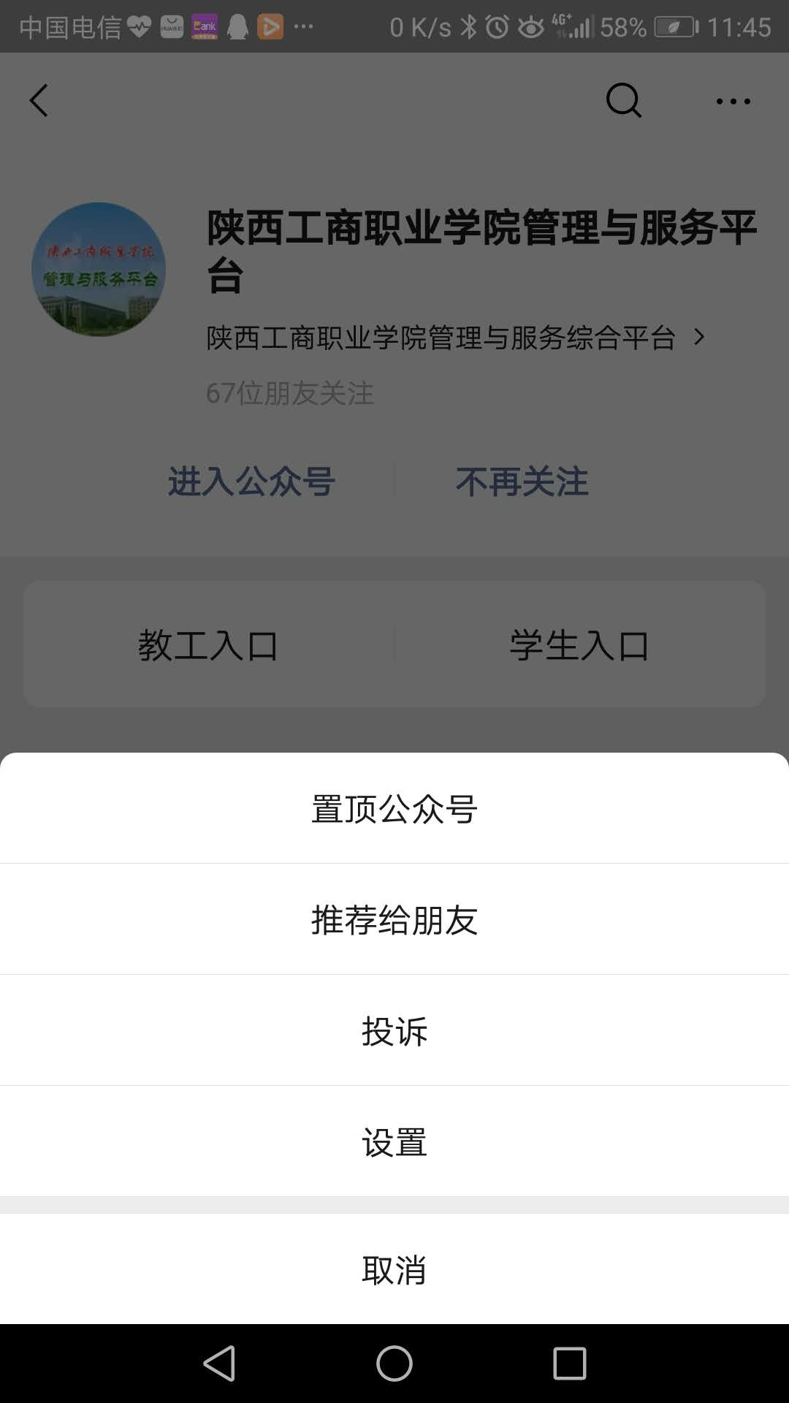
点击“设置“
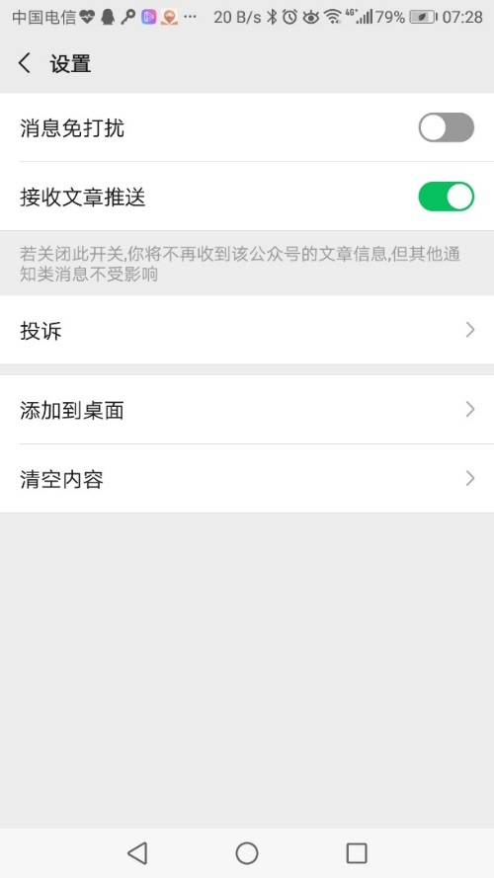
点击“添加到桌面“

